|  |  |
| --- | --- |
|  |  |

# Tehniline kirjeldus

# Riigitee 25 Mäeküla–Koeru–Kapu km 5,01-17,73 Suurpalu–Vao lõigu rekonstrueerimise põhiprojekti koostamine (BIM)

## **Projekti eesmärk**

## Olemasoleva maantee rekonstrueerimine, mis sisaldab tee katendi ning muldkeha remonti (sh bussipeatused, olemasolevad ristmikud ja mahasõidud, vete äravoolusüsteemid, liikluskorraldusvahendid), et tõsta liiklusohutuse taset, sõidumugavust ja katendi kandevõimet ning tehniliselt vajaliku teemaa määramine.

## Projekteerida BIM-s (ehitise infomudelina), mille tulemusena on võimalik järgmistes tee-elukaare etappides digitaalsete infomudelite kasutamise ja haldamise kasutuselevõtmine.

## **Olemasolev olukord**

## Riigitee 25 Mäeküla–Koeru–Kapu aasta keskmine ööpäevane **liiklussagedus** on 2020. a andmetel:

## km 5,10-10,16 - 894 a/ööp, raskeliiklus 14%;

## km 10,16-17,73 - 1267 a/ööp, raskeliiklus 9%.

## Lubatud **sõidukiirus**:

## maantee - 90 km/h;

## Müüsleri küla läbiv teelõik km 12,778-13,589 - 70 km/h.

## Teelõigul on **asfaltbetoonkate** ehitatud aastatel 1981-1985. Katte laius ristmike vahelistel lõikudel on 7,8-9,6 m, sõidutee laius on valdavalt 7,0 m. Pinnatud kate on ebatasane, esineb palju defekte ja kandevõime puudujääki. Tee muldkeha on 12-19 m laiune.

## Teelõigul on Piiri, Kahala, Köisi, Tuuleveski, Müüsleri ja Tammiku **bussipeatused**. Kahala, Köisi, Tuuleveski ja Müüsleri peatuses on Transpordiameti omanduses olev ootekoda. Müüsleri vasakpoolsel peatusel puudub laiendus.

## Müüsleri küla läbiv lõik km 12,761-13,327 on valgustatud Järva Vallavalitsuse omandis oleva **teevalgustusega**.

## **Kergliiklusteed** puuduvad.

## Projektalal kehtivad erinevad veekaitselised ja maaparandusehitistest tulenevad **piirangud**.

## Teelõigul paikneb **arheoloogiamälestis** „Kahala asulakoht“ ja projektalale ulatuvad erinevate kultuurimälestiste (kivikalmed, kultusekivi, Vabadussõja Müüsleri lahingu mälestussammas) **piiranguvööndid**.

## **Lähteülesanne**

## Projekti koostamise aluseks on Lisa 1 esitatud Transpordiameti Korraldus projekteerimistingimuste andmiseks koos lisadega – projekteerimistingimused ning arvamuste ja kooskõlastuste koondtabel.

## Projekteerida tehniliselt optimaalsed ja finantsiliselt mõistlikud lahendused. Näha ette katendi uuendamine. Vajadusel näha ette olemasoleva muldkeha remont.

## Katendi kasutusajaks tuleb võtta kõigil katenditüüpidel 20 aastat.

## Arvestada järgmiste parameetritega:

## Projekteerimise lähtetase – rahuldav;

## Sõiduradade arv – 2;

## Asfaltkatte laius – 8 m;

## Sõiduraja laius – 3,25 m (põhjendatult 3,0 m);

## Sõiduradade laiuse lõplikul valimisel lähtuda liikluskorralduse juhise 3. osa punktist 1.

## Muud parameetrid valida lähtuvalt projektkiirusest 90 km/h (põhjendatud juhtudel lõiguti madalam).

## Tellija nõusolekul võib kasutada Eestile lähedastes kliimavöötmetes asuvate Euroopa riikide projekteerimise norme ning muid juhendmaterjale.

## Analüüsides ja prognoosides kasutatavad lähteandmed peavad olema viimase seisuga, mis projekteerimise hetkel Eesti avalikest registritest saada on.

## **Uuringud**

## Uuringute teostamisel, mis vajavad ajutist liikluskorraldust, tuleb lähtuda Transpordiameti juhisest „Riigiteede ajutine liikluskorraldus - Juhend liikluse korraldamiseks riigiteede ehitus- ja korrashoiutöödel“.

## **Topo-geodeetilised uuringud** teostada mahus, mis võimaldab maantee, ristmike ja vete äravoolurajatiste projekteerimist:

## Topo-geodeetilised uuringud teostada vastavalt majandus- ja taristuministri 14.04.2016 määrusele nr 34 „Topo-geodeetilisele uuringule ja teostusmõõdistamisele esitatavad nõuded“ ja Maanteeameti peadirektori 13.05.2008 käskkirjaga nr 102 kinnitatud juhendile „Täiendavad nõuded topo-geodeetilistele uurimistöödele teede projekteerimisel“.

## Töövõtja peab koostama ja kooskõlastama Tellijaga enne tööde algust topo-geodeetiliste tööde kava.

## Mõõdistamisel kasutada tahhümeetrilist mõõdistamisviisi. Nivelleerimiskäik rajada nivelleerimise teel ning lisada aruande mahtu mõõdistamisvõrgu punktide ja nivelleerimiskäigu skeem. Mõõdistamisvõrgu punktid tuleb kindlustada looduses, mis säiliksid kuni tee-ehituse vastuvõtmiseni (vähemalt 2 aastat).

## Maanteelõigu alguse ja lõpu kohta anda koordinaadid ja kinnistada looduses.

## Mõõdistusala ulatus ja uuringute täpne maht määrata Töövõtjal arvestades Töö eesmärki. Mõõdistusala peab olema tee ehitusprojekti koostamiseks ja olemasoleva situatsiooniga kokku viimiseks vajalikus mahus.

## Maanteega külgnevad riigimaanteed mõõdistada vähemalt 100m ulatuses alates ristmikust. Täpsustatakse uuringute kavas.

## Mõõdistus teostada maantee koridoris vähemalt 100 m laiuselt (50 m ulatuses mõlemalt poolt alates tee teljest). Hoonete vahetus läheduses võib mõõdistusala vähendada kuni elamuhooneni (kaasa arvatud).

## Ristuvatel kraavidel üles- ja allavoolu teha mõõdistused vete ärajuhtimissüsteemi (eelvoolu tagamiseks) projekteerimiseks vajalikus mahus (vähemalt 100 m üles- ja allavoolu).

## Kaevude kohta esitada kaevutabelid, milles kajastada kaevu number, absoluutkõrgused (maapinnast, kaevu kaas, kaevu põhi), kaevu läbimõõt laiemas kohas, kaevu materjal (seinad, kaas), torude andmed (absoluutkõrgus põhjast, läbimõõt materjal, suubumine, kaevu visuaalne seisukord ning kaane kõrguse reguleerimise ulatus (min-max)).

## Uurida tehnovõrkude paiknemist mõõdistusalal ja tehnovõrkude sügavust/kõrgust. Mõõdistusalal paiknevate tehnovõrkude asukohad ja sügavus/kõrgus kanda plaanile;

## Mõõdistada kõik truubid. Esitada geodeetilisel alusplaanil truubi sisse- ja väljavoolu kõrgused, truubi läbimõõt ja pikkus, truubi materjal. Topo-geodeetiline uuring peab olema koostatud mahus, mis võimaldab veeviimarite terviklahenduse projekteerimist.

## Koostada tabel teelõigul olevate liiklusmärkide kohta. Tabelis peab kajastuma märgi asukoht, nimetus, märgi number ja kirjeldus. Märgid tähistada tabelis numbriga ja tähistada ka plaanil.

## Mõõdistada ja kanda plaanile kõik leitud piirimärgid ja Maa-ameti geoportaalist vektorkujul kättesaadavad katastriüksuste piirid. Koostada piiriandmete aruanne, milles esitada muuhulgas piiriprotokollide andmed ja hinnang piiriandmete täpsustamise vajaduse kohta.Koostada tabel piirnevate maaüksuste andmetega (kinnistusregistriosa number, katastriüksuse tunnus, katastriüksuse aadress), mõõdistusviisi (L-Est, plaanimaterjal jne) ja looduses olevate piiripunktide tähistuste kohta.

## Topo-geodeetilise uuringu aruanne kooskõlastada tehnovõrkude valdajatega, Põllumajandusameti maaparandusosakonnaga ja kohaliku omavalitsusega.

## Kooskõlastuste tulemused ja topo-geodeetiliste uuringute aruanne esitada vastavalt juhendile „Tee ehitusprojekti ja uuringute tulemuste esitamise juhend“ kirjeldusele.

## Vormistusnõuded:

## Töövõtja peab koostama 3-mõõtmelise digitaalse maapinnamudeli ~~.dtm,~~ .dwg ja LandXML formaadis.

## Esitada mudelifailidena kõik projektlahendusega seotud rajatised, elemendid. Täpsem nimekiri esitatavatest mudelitest on toodud Lisa 5.

## Maapinnamudel tuleb koostada kogu mõõdistusala piirides näidatud ala kohta.

## Maapinnamudeli failis peavad olema esitatud maapinnale iseloomulikud murdejooned (katte serv, mulde serv, äärekivi ülemine ja alumine serv, kraavide ülemine ja alumine serv).

## Maapinnamudeli failis peavad olemas esitatud maapinna samakõrgusjooned. Samakõrgusjoonte vahe peab olema 0,1 m.

## Korrastada maapinnamudel mõõdistusala piiril ning hoonete ning muude rajatiste juures.

## Esitada olemasolevad tehno- ja muud rajatised 3-mõõtmeliste mudelitena LandXML, .dwg või .ifc formaadis rajatise tüübi kaupa erinevates failidena (vastavalt rajatise eripärale sobilikus formaadis).

## Andmete puudumisel (nt sügavusandmed), tuleb mudelis kajastada eeldatavaid asukohti, erisused kirjeldada ära mudeli kaaskirjas. Andmete puudumise kohta tuleb lisada andmete omanikupoolne vastavasisuline kiri.

## Teostada **geotehnilised uuringud**:

## Juhinduda Maanteeameti peadirektori 15.11.2018 käskkirjaga nr 1-2/18/462 kinnitatud “Geotehniliste uuringute juhised”.

## Enne geotehniliste uuringute teostamist tuleb Töövõtjal koostada geotehniliste uuringute kava (mis edastada tutvumiseks ja ettepanekute tegemiseks Tellijale).

## Geotehnilised uuringud tuleb teostada asukohas ja mahus, mis võimaldab maantee, ristmike ja rajatiste projekteerimist.

## Geotehnilised uuringud peavad andma piisavad andmed ehituskoha ja selle ümbruse pinnase ning pinnasevee tingimuste kohta. Nende põhjal peab olema võimalik selgitada kõik olulised pinnaseomadused ja anda projekteerimiseks vajalike pinnaseparameetrite normväärtuste usaldusväärne hinnang.

## ~~Rajatistel peavad uuringud sisaldama: puuraukude ja surupenetratsiooni põhjal pinnase omaduste määramist, et oleks tagatud standardi järgne uurimussügavus allapoole projekteeritavaid vaiu või vundamente uuringupunktide asukohti ja arvu, mis peab olema piisav usaldusväärse ehitusgeoloogilise lõike koostamiseks; pinnasekihtide omaduste määramist laboratoorsete uuringute näol.~~

## Kohtades, kus tee piirneb soise alaga, tuleb teostada täiendavalt geoloogiline puurimine muldkeha kõrvalt, et fikseerida aluspinnase kalded, turbakihi paksus ning piki teed soise ala algus ja lõpp.

## ~~Jalg- ja jalgrattateedele näha ette vähemalt kasvupinnase paksuse määramine iga 50 m tagant.~~

## Geotulbad tuleb esitada värskeimas versioonis *.ags formaadis ja ka .xls formaadis. Täpsemad juhised vt p.4.4.1 juhendist.

## Aruanne esitada projekteerimise käigus Transpordiametile digitaalselt.

## ~~Vajalik veetaseme modelleerimine rajatavate sildade asukohas. Plaani joonistel näidata ärakõrgvee tase ehk üleujutatud ala.~~

## Täiendavad tingimused: arvutuslik kõrgveetase ei tohi ületada 75% toruristlõikest.

## Aruanne esitada projekteerimise käigus Tellijale digitaalselt.

## **Liiklusuuringud**:

## Liiklusuuringud tuleb teostada mahus, mis võimaldab:

* + - 1. Määrata erineva liiklussagedusega riigitee lõikude koormussagedust ja ristlõiget;

## Arvutada ristmike läbilaskvust ja määrata teenindustaset;

## Liiklusuuringud vormistada aruandena, mis peab sisaldama vähemalt järgmist:

## liikluse prognoosi;

## liikluskoosseisu ja koormussagedust;

## teenindustaset;

## liiklusvoogude jagunemist ristmikel ja võimalikke ümberjagunemisi sh riigiteedel, kohalikel ja erateedel;

## aruande kokkuvõtet.

## Liikluse prognoosimisel tuleb arvestada ja analüüsida nii Maanteede projekteerimisnormides punktis 1.3 tooduga kui uuringuga „Liiklusuuringu juhendi ja baasprognoosi koostamine“, Tallinna Tehnikaülikool, 2020“

## Tellija teeb Töövõtja analüüsi põhjal otsuse, millise liikluskasvuga tuleb katendi projekteerimisel arvestada.

## Aruanne esitada projekteerimise käigus Tellijale digitaalselt.

## Koostada **katendi projekt**:

## Koostada katendi variantide tugevusarvutused programmi KAP kõige uuema versiooni alusel koos tüüpsete katendi ristprofiilidega ning valitud kattekonstruktsiooni põhjenduste ja ehitustehnoloogiliste kirjeldustega.

## Teostada katendi arvutus vähemalt kolmele võrreldavale katendikonstruktsiooni variandile (KS või killustikust alus vms võrdlus). Lisaks tuleb arvestada „Killustikust katendikihtide ehitamise juhendi“ Tabel 1 märkused tooduga. Katendikonstruktsiooni valiku tegemiseks esitada Tellijale põhjendatud ettepanek, mis peab sisaldama katendikonstruktsioonide variantide hinnavõrdlust.

## Sobilike materjalide olemasolul tuleb kaaluda ka konstruktsiooni, mille lahenduse kohaselt kasutatakse kohalikke materjale (~50 km raadiuses).

## Näha ette eelistatuna kogu freespuru kasutamise uues katendikonstruktsioonis.

## Katendi aruandes tuleb välja tuua karjääride asukohtade ülevaade 50 km raadiuses (Maa-ameti jm andmetele tuginedes) koos veokaugustega objekti(de) keskele. Andmed grupeerida tabelis 10, 30 ja 50 km kaupa. Karjääride omanikelt tuleb küsida maksumused ning materjalide omadused (koos katseprotokollidega). Esitada saadud info koondtabelina (sh terastikulased koostised, lõimisetegur (Cu), filtratsioonid, tugevused, saadaolevad kogused jne). Lisaks sellele kirjeldada koondtabelis materjalide nimetused vastavalt kehtivale Elastsete teekatendite projekteerimise juhendi L2T3 järgselt.

## Aruanne tuleb esitada kooskõlastamiseks Tellijale koos ettepanekutega, millist materjali antud piirkonnas tuleks katendiarvutuse teostamisel eelistada, et saada optimaalseim lahendus (projekteerijal valida kogukuludelt soodsaim lahendus). Eraldi tuleb välja tuua ehituse massvedude tugevdamist vajavad teed koos maksumusega.

## Katendi konstrueerimise aruanne peab muuhulgas sisaldama katendi variantide võrdlust koos variantide maksumustega ning variantide ehitustehnoloogia kirjeldust. Võrdlus peab võtma arvesse katendi ehitusmaksumuse ning kulutused, mida tuleb teha 20 aasta kasutusperioodi jooksul (remont, rekonstrueerimine). Samuti tuleb lisada variantide tüüpsed ristprofiilid ning Töövõtja põhjendatud soovitus katendikonstruktsiooni valiku osas.

## Katend tuleb projekteerida ja arvutada kõigile projektiga käsitletavatele teedele.

## Projekteerida katend kasutusajaga vähemalt 20 aastat. Projektis näha ette kulumisvaru 1 cm.

## Katendiarvutus peab lähtuma geotehnilisest uuringust.

## Peale katendiarvutust kirjeldada materjalide nimetused kehtiva “Elastsete teekatendite projekteerimise juhendi” L2.T3 alusel.

## Katendi projekt (mis arvestab geotehnilisi uuringuid ning sisaldab katendivariantide võrdlust) esitada otsustamiseks Tellijale.

## Olemasolevate **üld- ja detailplaneeringute** väljaselgitamine:

## Selgitada välja planeerimis- ja ehitustegevus maantee trassikoridoris.

## Selgitada välja kehtestatud ja koostamisel olevad üld- ja detailplaneeringud, teeprojekti realiseerimist mõjutavad projekteerimistingimused ja projektid ning arvestada nendega projekti koostamise.

## Töövõtja peab välja selgitama ja esitama Transpordiametile andmed planeeringutes, projekteerimistingimustes ja projektides toodud teede (sh perspektiivsete mahasõitude) ja tehnovõrkude osas.

## Töövõtja peab lisama projekti kehtestatud üld- ja detailplaneeringute ning teeprojekti realiseerimist mõjutavate ehitusprojektide põhijoonised ning nimetama kõik planeerimis- ja ehitustegevusest tulenevad kitsendused projekti seletuskirjas.

## **Täpsustada** kõik võimalikud **piirangud**, mis võivad mõjutada tee-ehitust ning taotleda piirangute kehtestajatelt tingimused, millega arvestada projekti koostamisel.

## Punktides 4.6 – 4.7 toodud uuringud esitada ühise aruandena.

## **Keskkonnamõjude eelhinnang**

* 1. Koostada projektiga kavandatavate tegevuste osas keskkonnamõjude eelhinnang, lähtudes keskkonnamõju hindamise ja keskkonnajuhtimissüsteemi seaduse (KeHJS) § 61, mis selgitab keskkonnamõjude hindamise vajaduse ning on aluseks haldusakti andmisele KMH algatamise või algatamata jätmise kohta.
  2. Eelhinnang koostada projekteerimise faasis, mis võimaldab hinnata kõiki projektiga kaasnevad asjakohased mõjud, kuid mitte enne, kui on selgunud tee ja teerajatiste täpne asukoht.
  3. Rajatiste osas tuua välja eraldi tabelina materjalide mahud mis eemaldatakse või paigaldatakse vette hindamaks KMH eelhinnangu või KMH koostamise vajadust.
  4. Eelhinnangu peab koostama füüsiline isik, kellel on keskkonnamõju hindamise litsents või juriidiline isik asjakohase litsentsiga töötaja kaudu (KeHJS §14 tähenduses).

## **Krundijaotuskava**

## Ehitustööde ja edasise teehooldusega arvestava tehniliselt vajaliku teemaa võõrandamise protsessi läbiviimiseks koostada krundijaotuskava.

## Tehniliselt vajaliku teemaa määramist tohib teha ainult Maa-ametilt taotletud korrigeeritud piiriandmete alusel.

## Krundijaotuskava koostamisel tuleb arvestada Tellija ettepanekutega võõrandatavate alade määramisel ja töö vormistamisel. Täpsustavad nõuded krundijaotuskava koostamiseks esitatakse projekti koostamise käigus.

## Krundijaotuskavas esitada äralõiked, servituutide ja kasutusõiguse seadmise alad ning projektiga ettenähtud tööd, mis kinnisasja omanike otseselt puudutavad (nt kinnisasjale juurdepääsu muudatused, sademevete ärajuhtimine, haljastuse või ehitiste likvideerimine, kitsendused jms).

## Projektiga kavandatud tööd, mis otseselt puudutavad piirinaabreid jt kinnisasja omanike, tuleb esitada krundijaotuskava kinnisasjade tabelis kinnisasjade lõikes.

## Krundijaotuskava esitada Transpordiametile digitaalselt.

## Lisaks koostada joonised kõigi kinnistute osas, kus on planeeritud ehitustegevus, märkuste osasse pannakse kirja kinnistuga piirneval alal tehtavad tööd (sh võõrandamise vajaduse puudumisel). Projekteerija peab arvestama, et ta selgitab lahendust kinnistu omanikule, vajadusel ka kohapeal.

## **Põhiprojekti osad**

## Koostada riigitee 25 Mäeküla–Koeru–Kapu km 5,01-17,73 Suurpalu–Vao lõigu rekonstrueerimise põhiprojekt vastavalt määruses „Tee ehitusprojektile esitatavad nõuded“ toodud põhiprojekti koostamise nõuetele.

## Koostada katendi aruanne.

## Tehnovõrkude eelprojektid.

## Teepäraldiste põhiprojektid (vajadusel).

## Valgustuse põhiprojekt.

## Ehitusmaksumuste kalkulatsioon.

## Vajadusel krundijaotuskava.

* 1. *\* Tellija tellib projektile liiklusohutuse auditeerimise. Töövõtjal on kohustus parandada projekti vastavalt auditis tehtud märkustele, kui Tellija on otsustanud parandamise vajaduse.*

## **Projektide koostamise üldised nõuded**

## Geodeetiliste uuringute alusel koostada eskiis, mis kooskõlastada Tellijaga enne põhiprojekti koostamist. Eskiisi asendiplaanil peavad olema kajastatud katted, äärekivid, teepeenrad, eeldatavad nõlvad, eeldatavad kraavid (seni kuni geoloogia ja katendiuuringuid pole), ristmikud, mahasõidud, šikaanid, künnised, põhimõtteline liikluskorraldus, maavajadus, kitsendused, lahendusele ette jäävad rajatised, haljastus jms.

## Projekt tuleb koostada infomudelina ehk kolmemõõtmelises mudelina koos atribuudiinfoga.

## Projekti seletuskirjas tuua välja kõik tööd, mida tehakse ohutuse parandamiseks.

## Koostada maanteelõigu asukoha skeem, mille eesmärk on tutvustada projekti asukohta Eesti mastaabis.

## Koostada projekti alast ülevaatlik asendiskeem, kuhu kanda ülevaatlik info projekti kohta (projekteeritav maantee, piketaaž, kõrvalteede numbrid ja nimetused, katastriüksuste piirid, vajalik maavõõrandus, bussipeatused jne).

## Koostada maanteelõikude asendiplaanid koos maaüksuste piiridega ning liikluskorraldusega ja eraldi vertikaalplaneerimise joonised.

## Koostada projekteeritavate lõikude pikiprofiilid ja geoloogiline profiil. Pikiprofiil tuleb koostada ka kõigile ristmikele ja mahasõitudele.

## Koostada tüüpristprofiilid erineva lahendusega ristlõigetest, milles näidata ära katendi konstruktsioonid, olemasolev- ja projekteeritud situatsioon ning piirkond, kuhu on vastav tüüp projekteeritud.

## Töövõtja peab valima mõõtkava, mis kindlustab joonise hea loetavuse ja selguse.

## Tagada vete- piki ja põiksuunaline äravool teemaalt.

## Projektiga anda põhimõtteline sademevete äravoolu lahendus.

## Truupide puhul näha ette amortiseerunud truupide asemele projekteerida uued.

## Selgitada välja teetrassil olemasolevad toimivad maaparandussüsteemid ja taotleda Põllumajandusameti maaparandusosakonna või maaparandussüsteemi valdajalt tehnilised tingimused maaparandussüsteemide ümberehituse projekti koostamiseks tagamaks maaparandussüsteemi funktsioneerimise.

## Vajadusel tuleb põhiprojekti koostamise käigus teostada täiendavad lisauuringud olemasoleva veekuivendussüsteemi (kraavid/jõed) seisukorra kindlakstegemiseks ja renoveerimiseks.

## Maaparandussüsteemidega seotud lahendused (projekt) tuleb kooskõlastada Põllumajandusameti maaparandusosakonna või maaparandussüsteemi valdajaga.

## Projekteeritav lahendus peab välistama pinnasevee sattumist katendikonstruktsiooni.

## Riigimaantee lõigus tuleb võimalusel ette näha olemasolevate mahasõitude ja ühendusteede sulgemine või nende ühendamine piirkonnas paiknevate mahasõitudega kogujateede/ühendusteede abil.

## Täiendavate mahasõitude kavandamist tuleb vältida.

## Anda liikluskorraldusvahendite demonteerimise mahud. Näidata ära utiliseeritava materjali mahud.

## Näha ette võsa raiumine perspektiivse tee maa-alalt vajadusel metsalangetustööd ja kändude juurimine ning tee maa-ala planeerimis- ja heakorratööd.

## Projekti töömahtu lisada ehitaja kohustus koostada ehitusaegne liikluskorralduse projekt. Üldiselt projekti koostamisel arvestada, et ehitusaegne liikluskorraldus oleks võimalik teostada ümbersõite vältides. Kui ümbersõite ei saa vältida, siis koostada projekti mahus maanteelõigust ümbersõitude skeemid koos liikluskorraldusega ja eelnevate ehitustööde kirjeldustega.

## Koostada töömahtude tabelid (mahud pikettide kaupa).

## Ristmike projektlahenduse sobivust tuleb kontrollida antud oludes ebasoodsaima arvutusliku auto pöördekoridori šablooniga (šabloon näidata joonisel).

## Projekteerimisel arvestada erigabariidiliste veostega (6x6m).

## Projekteerimisel arvestada hooldetehnika tagasipöördekohtade vajadusega.

## Koostada kasutus- ja hooldusjuhendid.

## Koostada töömahuloend (kululoend).

## Ehitusmaksumuste kalkulatsioonid peavad põhinema ühikhindadel ja tööde mahtudel. Maksumuste kalkulatsioonides tuleb eraldi välja tuua maanteede, jalg- ja jalgrattateede, ristmike, mahasõitude, rajatiste ja tehnovõrkude ehitusmaksumused. Ehitusaegse liikluskorralduse, ajutiste ehitiste, keskkonnamõju leevendusmeetmete, maade võõrandamise, tehnilise projekteerimise ja ehitusjärelevalve maksumuste kalkulatsioonid esitada eraldi.

## **Bussipeatused**

## Koostöös kohalike omavalitsuste ja ühistranspordikeskusega täpsustada bussipeatuste asukohad.

## Selgitada välja bussiliinide marsruudid projektala ulatuses ja bussipeatuse kasutatavus.

## Bussipeatuste kavandamisel arvestada Transpordiameti juhisega „[Bussipeatuste, platvormide ja -paviljonide rajamise põhimõtted](https://www.mnt.ee/sites/default/files/content-editors/Failid/Juhendid/projekteerimine/peatuste_platvormide_rajamise_pohimotted.pdf)“.

## **Liikluskorraldusvahendid**

## Lähtuvalt projektlahendusest projekteerida põhiprojekti mahus liikluskorraldusvahendid (liiklusmärgid, viidad, markeering jms).

## Projekteeritav viitamine peab haakuma viitamisega naaberlõikudel.

## Teekattemärgistuse projekteerimisel arvestada ka naaberlõikudega ning liitumiskohtadel üleminekumärgistuse eemaldamisega.

## Koostada teeviitade joonised mahu määramiseks.

## Projekti liikluskorralduse lahendus esitada Tellijale märkuste esitamiseks ja kooskõlastamiseks.

## **Tee valgustus (põhiprojekti koosseisus)**

## Lahendada riigitee 25 lõigul ca km 12,75-13,60 tee-ehitusele ettejääva olemasoleva tänavavalgustuse ümberehitamine ja pikendamine Müüsleri küla läbival lõigul terviklahenduse moodustamiseks vajalikus ulatuses;

## Töövõtja ülesandeks on maantee põhiprojekti koosseisus koostada teevalgustuse põhiprojekt.

## Projekteerijal arvestada Tellija poolsete ettepanekute ja põhjendustega. Eesmärgiks on efektiivse ja säästliku valgustuslahenduse rajamine.

## Valgustuse projektlahendus tuleb integreerida kohaliku omavalitsuse valgustuse juhtimissüsteemi (arvestada kohaliku omavalitsuse tehniliste tingimustega).

## Arvestada Transpordiameti väljastatud tehniliste tingimustega. Nõuded projektis kasutatavatele valgustitele ja nõuded valgustussüsteemi juhtimisele on toodud lisas 9.

## Taotleda tehnilised tingimused tehnovõrkude valdajatelt, kelle trasse projektiga tehtavad tööd puudutavad. Tehnilistest tingimustest tulenevad projekteerimistööd või nende tegemise vajadus kooskõlastada enne projekteerimise alustamist Tellijaga.

## **Tehnovõrkude ümbertõstmine**

* 1. Ehitusele ettejäävate olemasolevate tehnovõrkude ümberehituseks tuleb koostada projekt, mis võimaldab saada ehitusõiguse (ehitusluba, tööluba). Ehitusloa kohustuslikel tehnovõrkudel taotleb projekteerija ka ehitusloa ja kannab kõik sellega seotud kulud. Tehnovõrgu projekt peab sisaldama muuhulgas töömahtude loendit ja ehitusmaksumuste kalkulatsiooni vastavalt võrguvaldaja tehnilistele tingimustele.

## Taotleda tehnilised tingimused tehnovõrkude valdajatelt, kelle trasse projektiga tehtavad tööd puudutavad. Tehnilistest tingimustest tulenevad projekteerimistööd või nende tegemise vajadus kooskõlastada enne projekteerimise alustamist Tellijaga.

## **Haljastus ja hooldus**

## Lähtuda Maanteeameti kodulehel olevast juhisest “[Kasutus- ja hooldusjuhendi koostamise põhimõtted](https://www.mnt.ee/et/ametist/juhendid/ehitus-ja-jarelevalve)“.

## Lähtuda Maanteeameti kodulehel olevast juhisest „Riigiteede haljastustööde juhis“.

## Vajadusel lahendada teega piirnevatel maaüksustel likvideeritavate puude ja hekkide asendusistutus, piirdeaedade, väravate ümberpaigutamine või asendamine.

## Koostada haljastuse skeem (ei pea olema eraldi joonis), milles näidatakse eri pinnavärvidega, millist tüüpi haljastust kasutatakse. Jooniselt peavad olema selgelt loetavad ja arusaadavad erinevat tüüpi haljastuste kasutamise alad ja kohad.

## **Koosolekud, kooskõlastamine ja avalikkuse kaasamine**

## Töövõtja peab korraldama projekteerimise käigus koostöös Tellijaga, kohalike omavalitsuste esindajatega ning vajadusel tehnovõrkude valdajatega, detailplaneeringute ja üldplaneeringute koostajatega regulaarseid töökoosolekuid sagedusega vähemalt üks kord kahe nädala jooksul, asukohaga Vallikraavi 2, Rakvere (Tellijaga kooskõlastatult võib toimuda virtuaalses keskkonnas). Töökoosolekul peab kohal olema Töövõtja poolt esitatud ja Tellija poolt kooskõlastatud Lepingu vahetul täitmisel osalev projektijuht. Teised võtmeisikud peavad koosolekul osalema vastavalt Tellija kontaktisiku eelnevale nõudmisele või juhul kui Töövõtja peab ise vajalikuks.

## Koosolekute sagedust võib tellija nõusolekul piirata uuringute koostamise etapis.

## Töökoosolekutel antakse ülevaade vahepealse aja jooksul tehtud töödest, toimub arutelu projektis esile kerkinud teemadel.

## Enne töökoosoleku toimumist on Töövõtja kohuseks esitada osalejatele koosoleku päevakord koos vajalike eelinfot sisaldavate materjalidega.

## Koosolekuid protokollib Töövõtja.

## Põhiprojekt tervikuna kooskõlastada kõikide projektiga seotud tehnovõrkude valdajatega.

## Kooskõlastuse taotlemisel arvestada kooskõlastamisele kuluvale ajale (vähemalt 30 päeva). Projekti kooskõlastamiseks esitamisel peab Töövõtja võtma kooskõlastavalt isikult või asutuselt kirjaliku kinnituse projekti kättesaamise kohta, mis tõendaks projekti kättesaamise kuupäeva. Tähitud postiga saatmisel tuleb taotleda kirja saajalt kättesaamisteade.

## Kui projekt on esitatud kooskõlastamiseks, kuid kooskõlastus pole saabunud hiljemalt 30 päeva jooksul, tuleb esitada kirjalik tõendusmaterjal selle kohta, et projekt on kooskõlastamiseks esitatud.

## Kui kooskõlastust andvad asutused või isikud annavad eitava või tingimusliku kooskõlastuse, on Töövõtjal kohustus esitada need tingimused koos temapoolse seisukohaga tingimustega arvestamise võimalikkuse kohta, mille alusel esitab Tellija oma seisukoha. Töövõtja vastab tingimusliku kooskõlastuse andjale.

## Avalikustamine - projekteerija koostab arusaadavad maanteelõikude ja ristmike lahendusi illustreerivad joonised, mis edastatakse Transpordiameti poolt kohalikule omavalitsusele ja külaseltsile ning piirnevatele maaomanikele lahenduse tutvustamiseks.

## **Vormistusnõuded**

## Tee ehitusprojekt ja uuringute tulemused tuleb esitada vastavalt Lisale 9. Tee ehitusprojekti ja sellega seotud osade esitamise juhend.

## Esitada mudel projekteeritud tarkvara originaalformaadis (*native format*). Täpsemad esitatavate mudelite nimekirjad ja selgitused on Lisas 5.

## Kõikide mudelite kohta esitada kaaskirjad vastavalt Lisale 4. Kaaskirjad esitada paralleelselt mudelite avaldamisega nii projekteerimise kestel kui ka projekteerimise lõpus üleantava ehitusprojektiga.

## Esitada projekteeritud lahendustes kasutatavad teljed (alignments) kolmemõõtmeliselt eraldi .xml formaadis failidena (sh teed, kraavid).

## Esitada .xml formaadis eraldi failidena kõik projektsed teekonstruktsiooni pinnad, sh väljakaeved, täitepinnas(-ed) katendikihtides kasutatavate erinevate materjalide kaupa; ümbertõstetavad või ümberehitatavad tehnovõrgud.

## Väiksemate ristmike ja krundile juurdepääsude vormistamisel XML formaati on lubatud esitada ühes failis konstruktsioonikihi kaupa (näide kõikide mahasõitude asfalt 1 XML, alused 1 XML, täited 1 XML, väljakaeve 1 XML jne).

## XML teekonstruktsioonikihtide pinnad peavad olema esitatud oma murdepunktidega ja eelmise pinnaga või olemasoleva aluspinnaga ühendatud. Vt Lisa 4.

## Luua vajalikud mudelid: alignments (koos profiiliga), surface files ja basemaps.

## Mudelitele ja mudeli elementidele tuleb lisada vastavalt sobilikud infoväljad (atribuudid) koos andmetega (vt Lisa 6). Lisas on tähistatud projektistaadiumite kaupa täidetavad atribuudid.

## Põhiprojekt vormistada eesti keeles. Kõik projektid ja tööosad vormistada 1 elektroonilisel andmekandjal (näiteks USB mälupulgal).

## Digitaalsel vormistamisel kasutada järgmisi failiformaate:

## Joonised peavad olema esitatud originaalformaadis (.**dwg tuleb esitada igal juhul**) ning .**pdf** kujul;

## Tabelite failid vormistada .**xlsx** ning .**pdf** kujul;

## Tekstifailid vormistada .**docx** ning .**pdf** kujul;

## Lisaks projekti failidele peavad olema printimiseks vajalikud failid ja kõigi kasutatud joonte liikide .**shx** failid;

## Jooniste vormistamisel arvestada, et jooned peavad olema eristatavad ning joonised peavad olema arusaadavad ka mustvalgel koopial.

## Kululoendid koostada vastavalt kehtivatele teetööde tehnilistele kirjeldustele (www.mnt.ee -> Ametist -> Juhendid) 2 eksemplaris (1 eksemplar tellijale ilma maksumusteta ja 1 maksumustega) digitaalselt .**xlsx** formaadis.

1. **Projektijuhtimine**

## Tellija organisatsioon

## Kirjavahetus ja kommunikatsioon käib läbi Tellija projektijuhi.

## Transpordiamet korraldab ja juhatab projekti avakoosoleku ning Töövõtja tagab selle protokollimise.

## Töövõtja organisatsioon

## Töövõtja peab moodustama oma lepinguliste ülesannete täitmiseks piisava suuruse ja kogemustega Töövõtja meeskonna, kuhu peavad kuuluma sobivalt kvalifitseeritud Töövõtjad ja teised eriala spetsialistid, kes on tehniliselt kompetentsed oma kohustuste täitmiseks ja omavad kohustuste täitmiseks vastavaid õigusi (sh. elektri- side-, vms tööde projekteerimiseks vajalikud spetsialistid).

## Projektijuht ja teised isikud peavad korraldama oma tööperioodid selliselt, et oleks tagatud Töövõtja kohustuste pidev täitmine. Töövõtja peab tagama projekti operatiivse käsitluse kogu lepinguperioodi jooksul.

## Projekteerimistööde töövõtulepingu- ja suhtlemiskeeleks on eesti keel. Juhul kui Töövõtja meeskonna liige ei valda piisavalt eesti keelt, peab Töövõtja tagama professionaalse tõlke (kaasa arvatud tehniline tõlge) olemasolu kirjavahetuses ja koosolekutel, et tagada vajalik suhtlus Tellijaga ning Tellija poolt esitatavatele küsimustele operatiivne vastamine.

## Projektijuht peab:

1. vastutama üldise projekteerimise juhtimise ja administreerimise eest;
2. tagama Tellija poolt heakskiidetud projekteerimise kvaliteedi tagamise plaani järgimise;
3. suhtlema projektiga seotud ametkondadega;
4. olema valmis igal sobival ajal, vähemalt kahe päevase etteteatamisega kohtuma ja arutama Tellija esindajaga projektiga seotud küsimusi;
5. esitama ja tutvustama Tellijale ja teistele ametkondadele projekti progressi aruandeid ning projekti;
6. läbi viima, juhatama kõiki tehnilisi- ja töökoosolekuid;
7. esitama audiitoritele vajalike projektiga seotud dokumente ning vajadusel andma neile täiendavaid selgitusi nii suuliselt kui kirjalikult;
8. olema Tellijale telefoni teel kättesaadav kogu projekteerimise perioodi vältel, ühenduse mittesaamisel helistama Tellijale tagasi hiljemalt sama tööpäeva jooksul;
9. kooskõlastama Tellijaga kasutatavad projektlahendused;
10. andma Tellijale aru tööde kvaliteedi kohta;
11. kontrollima projekti seletuskirja, jooniste ja mahtude õigsust, nende omavahelist vastavust ja tehniliste lahenduste sobivust, projekti ning selle osade vastavust vormistusele esitatud nõuetele.

## Projekteerimise eest vastutav isik peab andma Tellijale soovitusi ja juhiseid tehniliste lahenduste kohta lähtuvalt tehnilistest, majanduslikest ja keskkonna kaalutlustest ning vajadusel osalema projekti tehniliste lahendustega seotud töökoosolekutel ja aruteludel. Koosolekutel osalemise vajaduse otsustab Tellija vähemalt 2 tööpäeva enne koosoleku toimumise aega sõltuvalt koosolekul käsitletavatest teemadest.

Lisad:

1. Korraldus. Projekteerimistingimuste andmine (koos lisadega).
2. Projekteeritava lõigu asukohaskeem
3. Nõuded töövõtjale (sh projektijuhtimine ja BIM rakenduskava)
4. Mudeli kaaskirja nõuded
5. Murdejoonte näidised.
6. Esitatavate mudelite nimekirjad
7. Atribuudid
8. AST BIM Juhend (eelnõu)valgust
9. Tehnilised nõuded projektis kasutatavatele valgustitele ja valgustussüsteemi juhtimisele
10. Tee ehitusprojekti ja sellega seotud osade esitamise juhend
11. Riigi transpordimaa määramise juhend

**Lisa 2 Projekteeritava lõigu asukohaskeem**

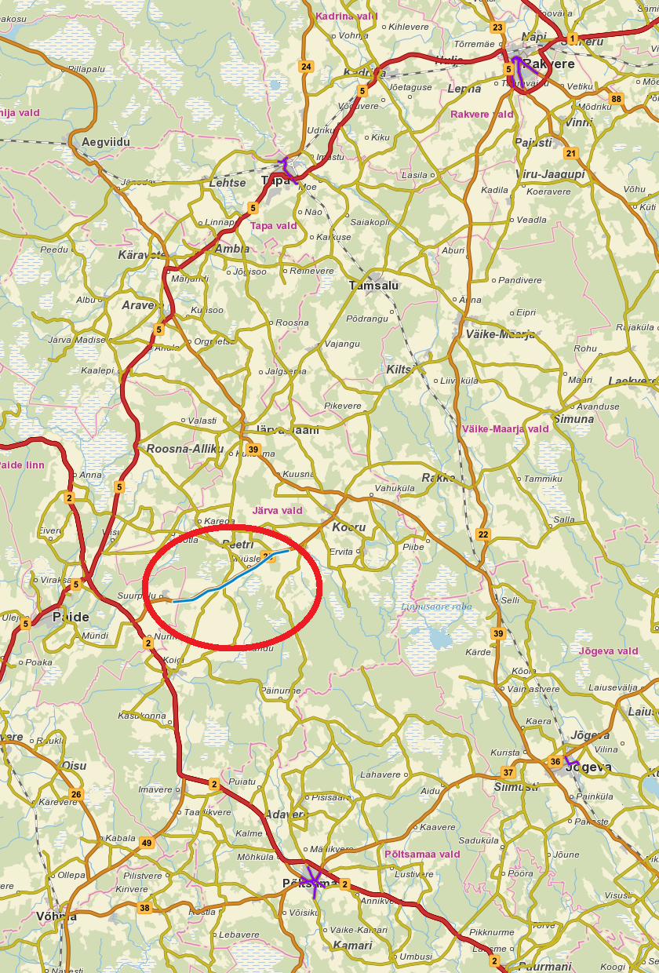

**Lisa 4 Murdejoonte näidised**

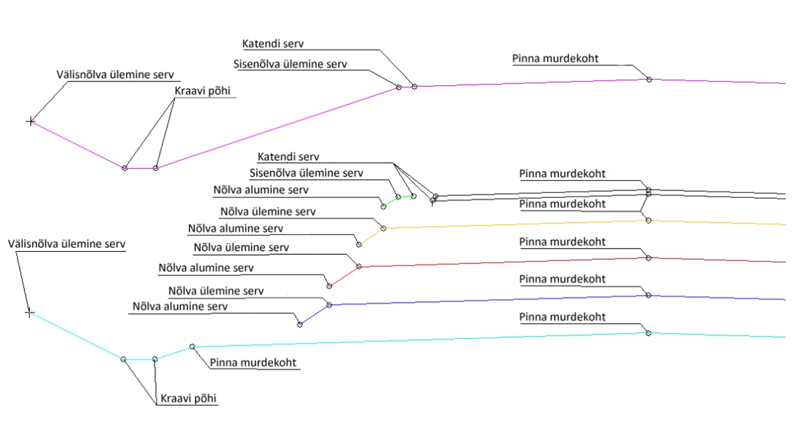

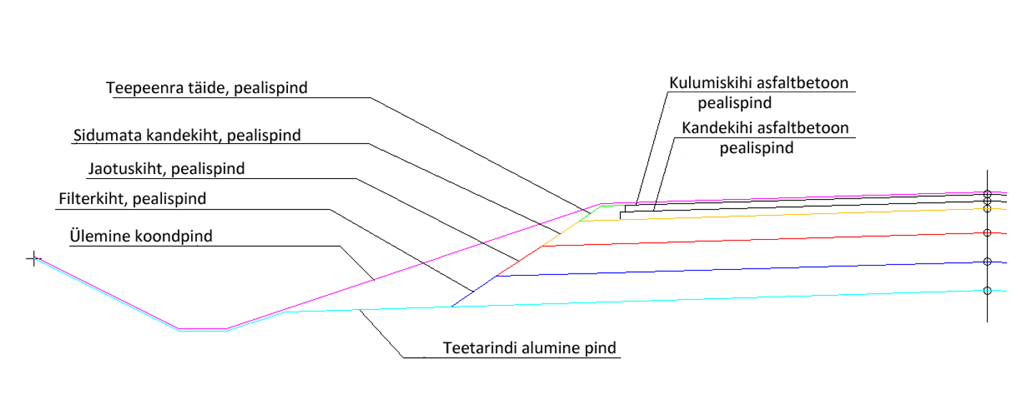

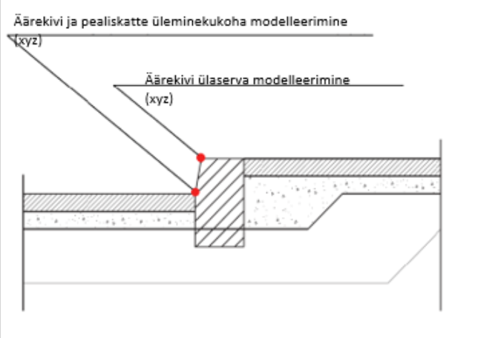

Koostas: Heiko Ojavee, Transpordiamet, [heiko.ojavee@transpordiamet.ee](mailto:heiko.ojavee@transpordiamet.ee)